# **¡Bienvenido a AWARE (Educación avanzada sobre meteorología y acciones de respuesta)!**

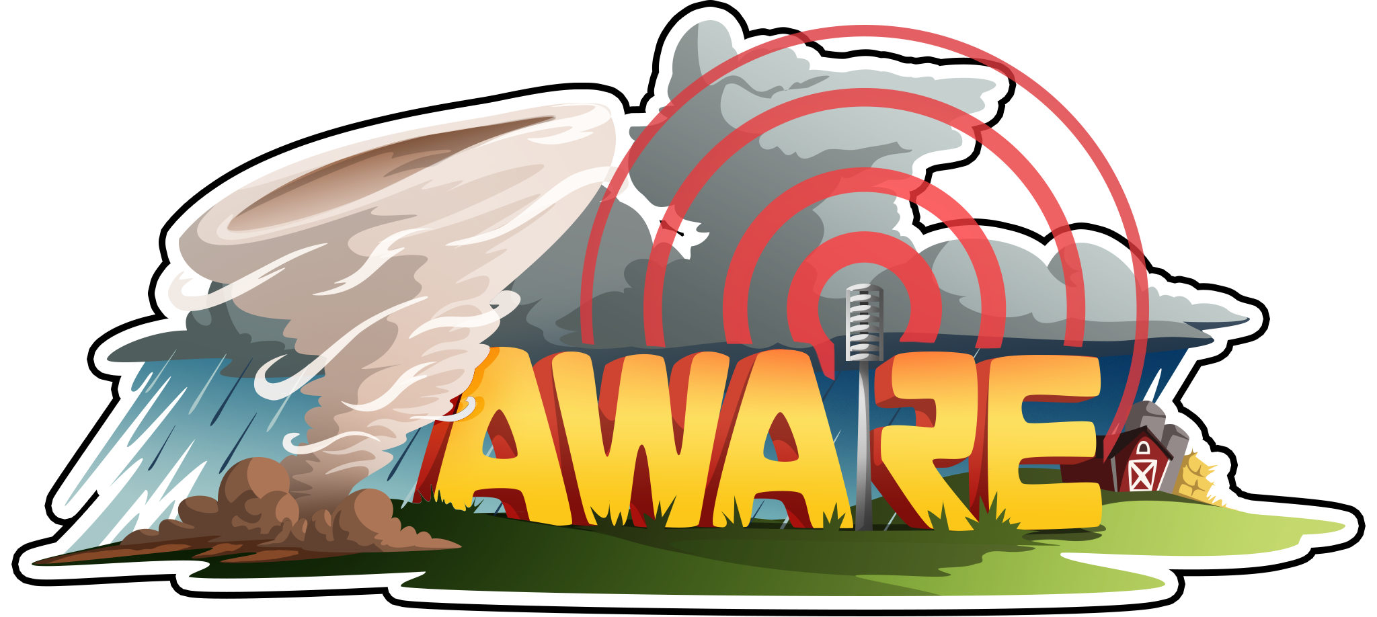

Usa el siguiente organizador gráfico para recopilar información sobre el evento meteorológico en tu turno. Usarás esta información para crear tu propio mensaje multimedia sobre el evento.

Era __, Turno __

Completa los espacios en blanco de arriba con tu era y turno asignados y recopila la siguiente información antes de terminar tu turno:

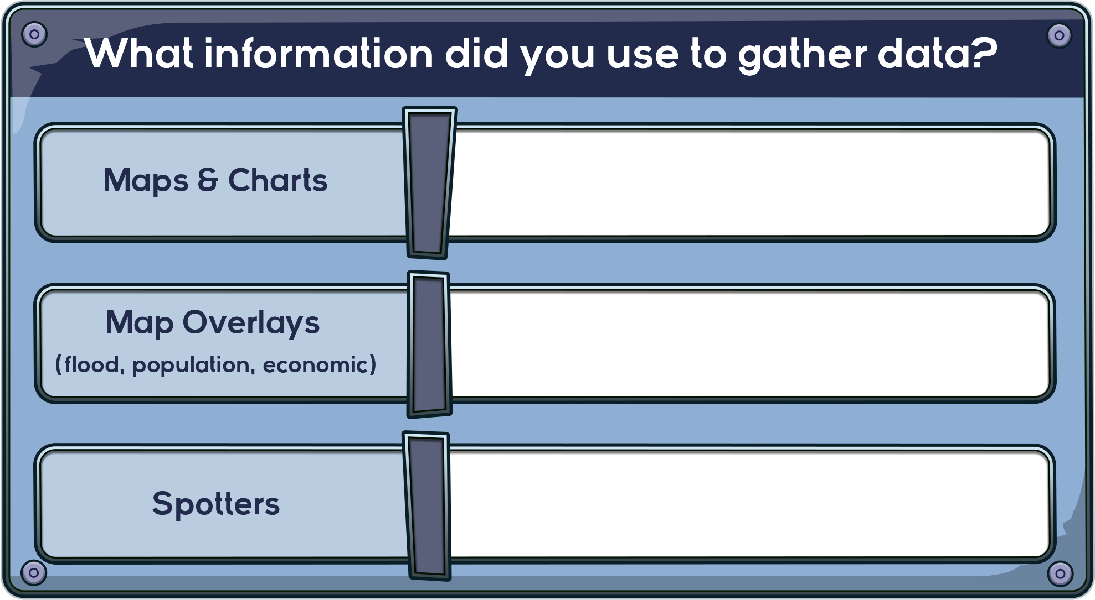

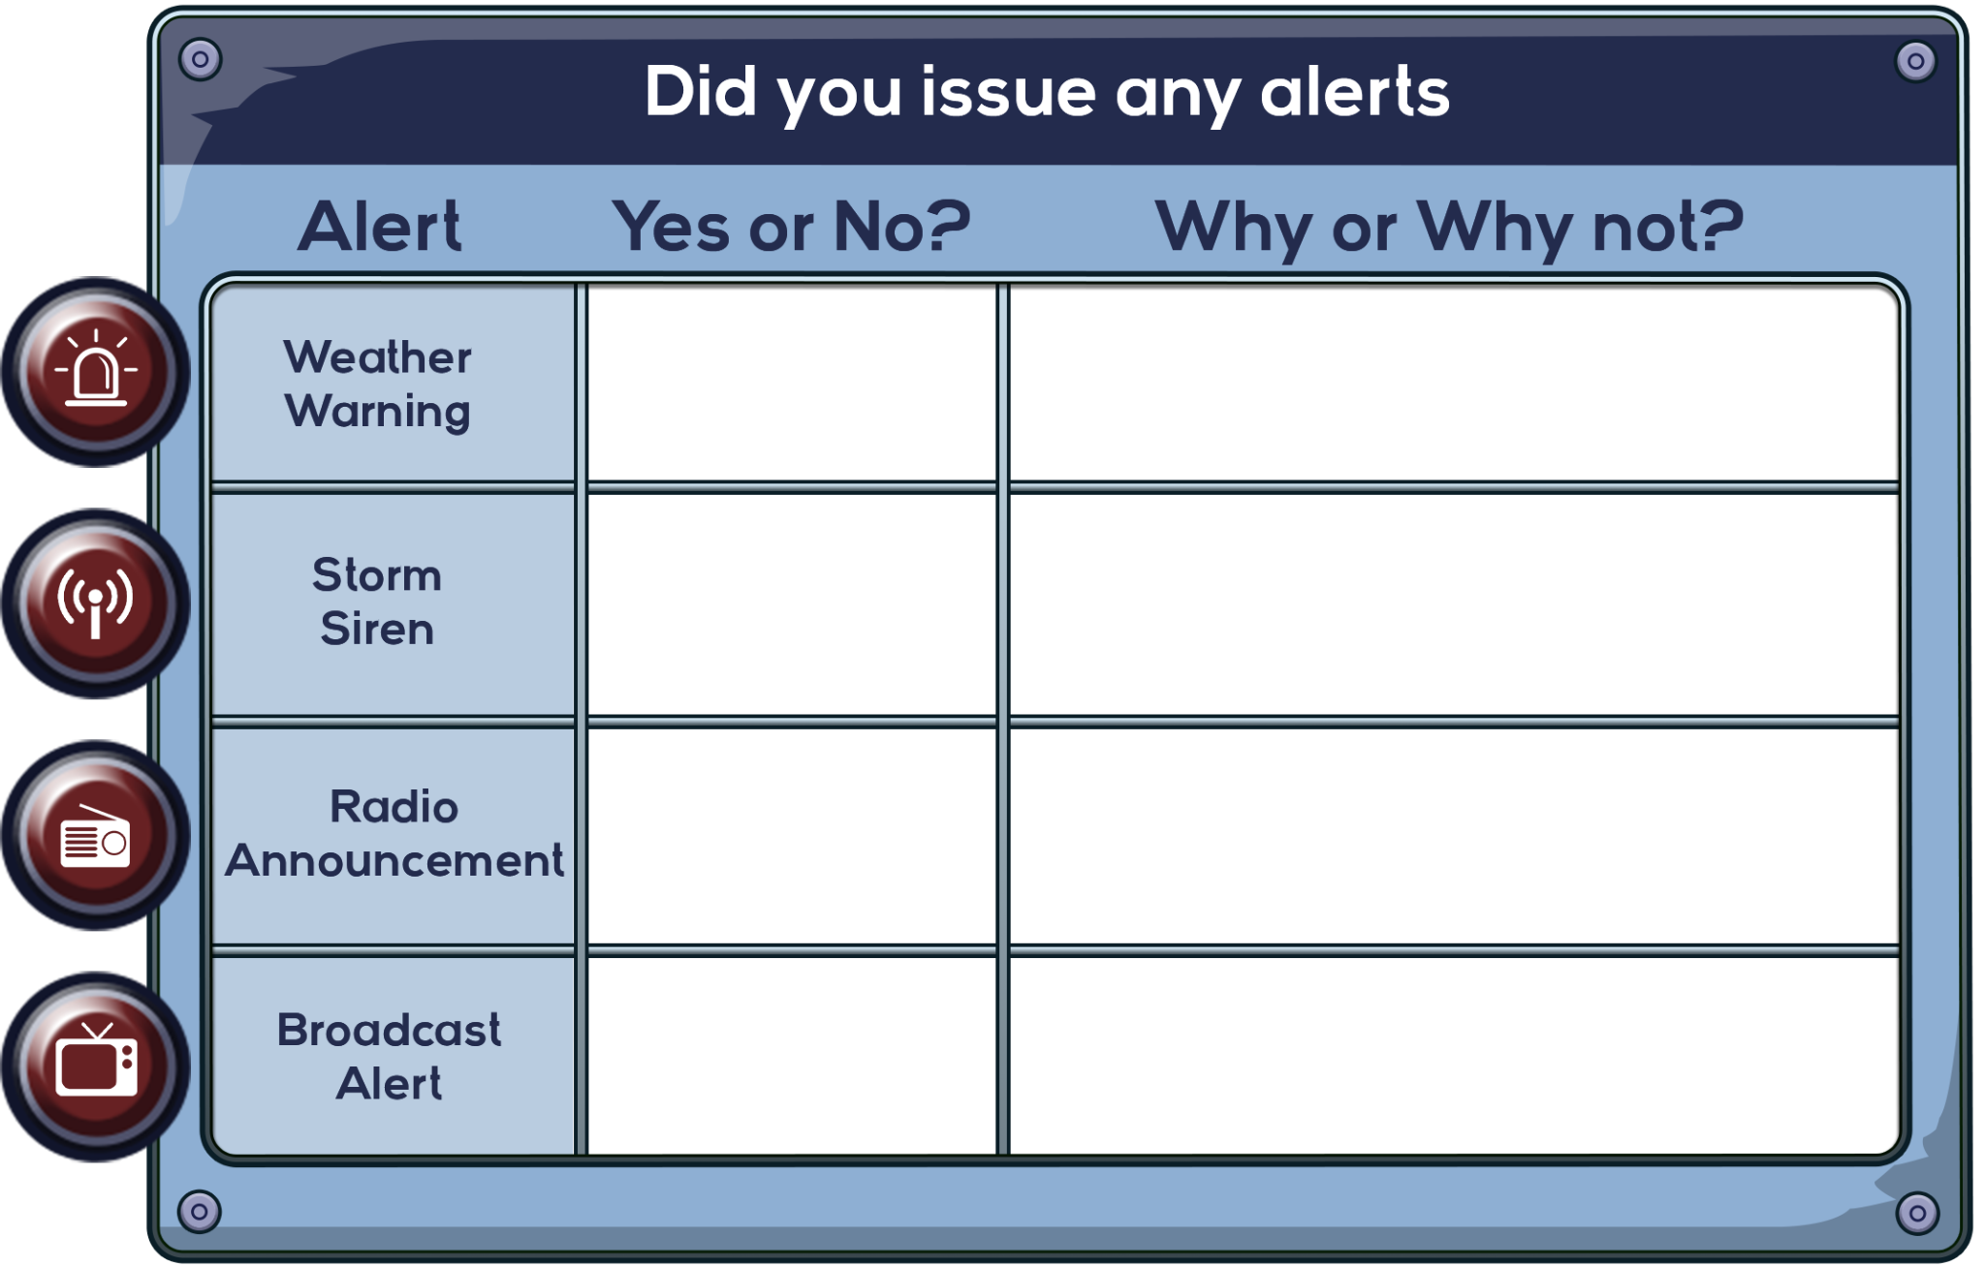

Recopila la siguiente información después de que acabe tu turno:

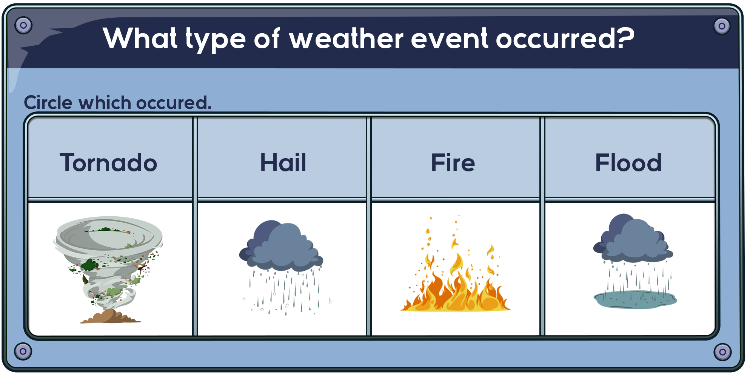

Encierra en un círculo el área donde ocurrió el evento meteorológico.

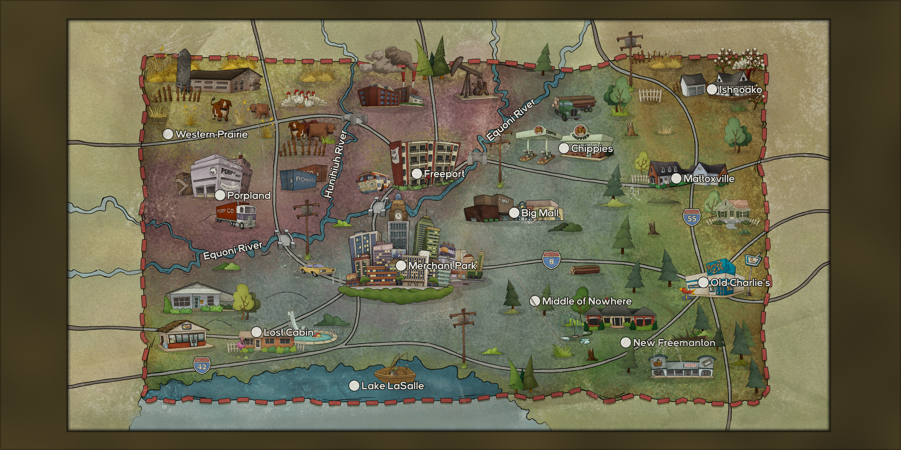

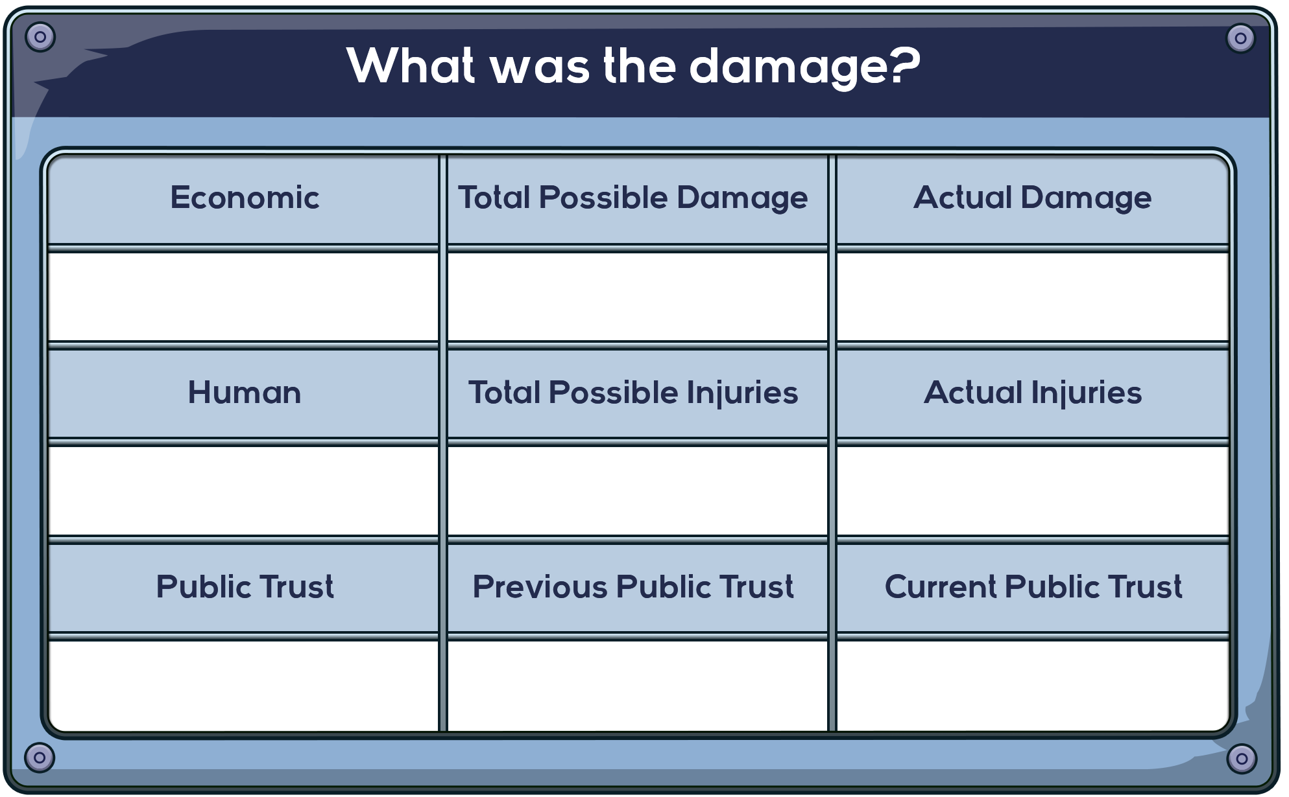

|  |
| --- |
| **¿Qué dijeron tus asesores? Resume sus informes abajo.** |
|  |
| **Si pudieras cambiar tus acciones previas, ¿lo harías? ¿Por qué sí o por qué no? Si respondiste sí, ¿qué habrías hecho?** |
|  |
| **¿Cuál es la información más importante que hay que darle al público?** |
|  |